附件

体检报到地点指引图

- 集合报到时间：2026年3月11日上午6：50-7：20
- 体检集合地点：深圳市福田区市民中心C区北门
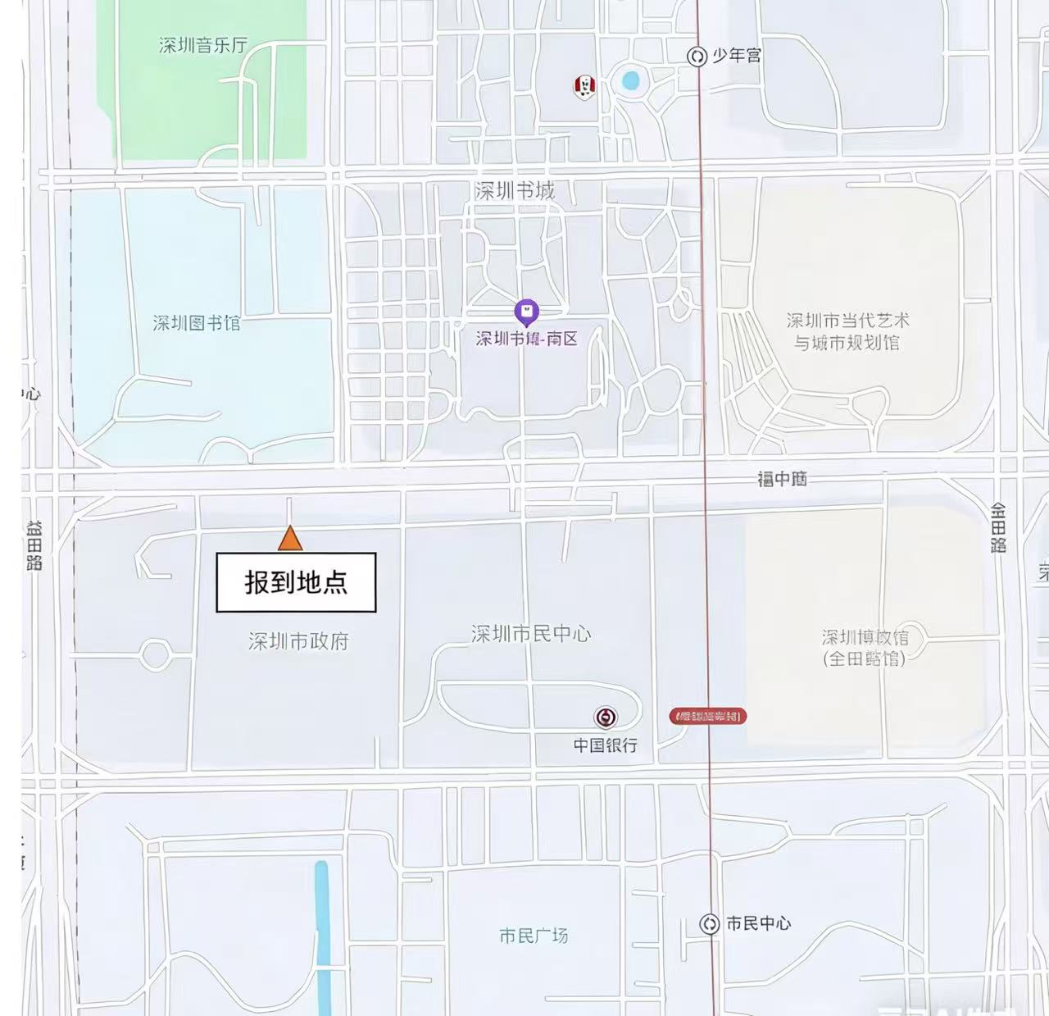
- 联系方式：0755-88125293

